INDICAÇÃO Nº 2209/2018

Indica ao Poder Executivo Municipal a limpeza, retirada de galhos e restauração dos bancos na Praça Pública, localizada á Rua Ilhéus no Bairro Planalto do sol.

Excelentíssimo Senhor Prefeito Municipal,

Nos termos do Art. 108 do Regimento Interno desta Casa de Leis, dirijo-me a Vossa Excelência para solicitar, por intermédio do Setor competente, que seja realizada limpeza, retirada de galhos e restauração dos bancos na Praça Pública, localizada na Rua Ilhéus, Bairro Planalto do Sol, neste município.

Justificativa:

Conforme solicitado pelos moradores daquele bairro, e verificando “in loco”, constatamos que a referida Praça Pública se encontra em péssimo estado de conservação, contendo galhos sobre as vias de pedestres, muito lixo espalhado e bancos quebrados tornando inviável o uso dos munícipes neste espaço para a prática de atividades e lazer, ainda assim podendo a mesma tornar se abrigo para criadouros de insetos que transmitam doenças como: febre amarela e dengue.

Plenário “Dr. Tancredo Neves”, em 09 de Março de 2018.

Paulo Cesar Monaro

Paulo Monaro

-Vereador Líder Solidariedade-

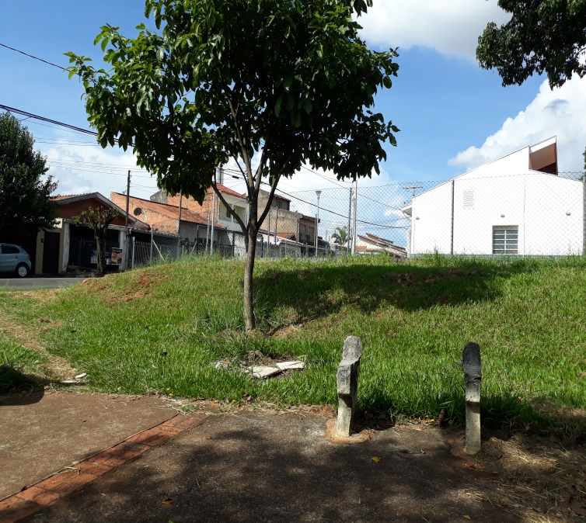
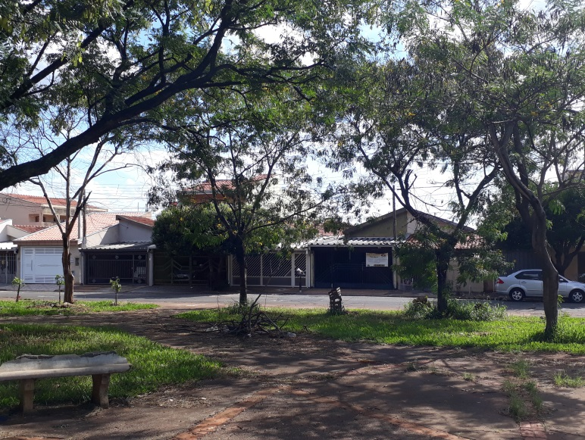
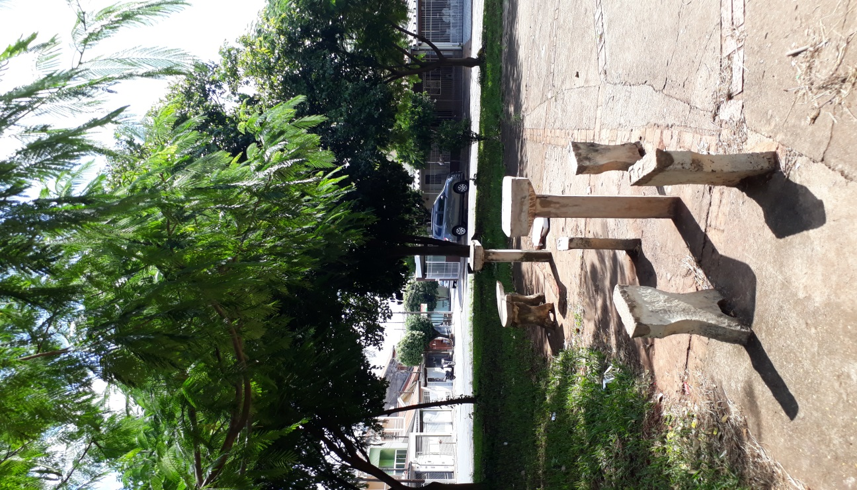
Fotos do local

Plenário “Dr. Tancredo Neves”, em 09 de Março de 2018.

Paulo Cesar Monaro

Paulo Monaro

-Vereador Líder Solidariedade-

